SERVICIO POSTAL MEXICANO

ACUERDO por el que se da a conocer la actualización de diversos formatos de trámites y servicios inscritos en el Registro Federal de Trámites y Servicios, aplicables al Servicio Postal Mexicano.

Al margen un logotipo, que dice: Servicio Postal Mexicano.
ROCÍO BÁRCENA MOLINA, Directora General del Servicio Postal Mexicano, con fundamento en los artículos 45 de la Ley Orgánica de la Administración Pública Federal; 1, 14, fracción I, 17 y 22, fracciones I y II, 59, fracciones I, IX y XIV de la Ley Federal de las Entidades Paraestatales; 4, 69-C de la Ley Federal de Procedimiento Administrativo; 46, fracción VII de la Ley General de Mejora Regulatoria, 44 y 45 de la Ley del Servicio Postal Mexicano; 5-A del Reglamento para la Operación del Organismo Servicio Postal Mexicano; 1, 5, fracción II, 11 fracciones I, VII y XII del Decreto por el que se crea el Organismo Descentralizado Denominado Servicio Postal Mexicano; 11 y 12 fracciones I y VII del Estatuto Orgánico del Servicio Postal Mexicano, y
CONSIDERANDO
Que en términos del artículo 4 de la Ley Federal de Procedimiento Administrativo, establece los actos administrativos de carácter general, como reglamentos, decretos, acuerdos y formatos, así como lineamientos, criterios, metodologías, instructivos, directivas, reglas, manuales, disposiciones que tengan por objeto establecer obligaciones específicas cuando no existan condiciones de competencia y cualesquiera de naturaleza análoga, que expidan las dependencias y organismos descentralizados de la administración pública federal, deberán publicarse en el Diario Oficial de la Federación para que produzcan efectos jurídicos.
Que, en el Registro Federal de Trámites y Servicios a cargo de la Comisión Nacional de Mejora Regulatoria, se encuentran inscritos quince trámites, a cargo del Servicio Postal Mexicano.
Que el artículo 46 de la Ley General de Mejora Regulatoria, establece que los Sujetos Obligados deberán inscribir y mantener actualizada la información y documentación de sus Trámites y Servicios dentro de la sección correspondiente.
Que el artículo 47 de la Ley General de Mejora Regulatoria señala que los Sujetos Obligados deberán inscribir en el Catálogo la información a que se refiere el artículo 46 y la Autoridad de Mejora Regulatoria, dentro de los cinco días siguientes, deberá efectuar la publicación sin cambio alguno. Asimismo, establece que los Sujetos Obligados deberán inscribir o modificar la información en el Catálogo dentro de los diez días siguientes a que se publique en el Medio de Difusión la disposición que la fundamente o, en su caso, se identifique la necesidad de que se actualice la información de los elementos a que se refieren las fracciones I, II, III, IV, VII, IX, XV, XVI, XVII y XIX del artículo 46 de la Ley.
Que el artículo 78 de la Ley General de Mejora Regulatoria establece que, para la expedición de Regulaciones, los Sujetos Obligados deberán indicar expresamente en su Propuesta Regulatoria, las obligaciones regulatorias o actos a ser modificados, abrogados o derogados;
Que el artículo 84 de la Ley General de Mejora Regulatoria establece que, los Trámites y Servicios previstos en leyes y Reglamentos podrán ser simplificados, mediante acuerdos generales que publiquen los titulares de los Sujetos Obligados, en su respectivo ámbito de competencia en el Medio de Difusión correspondiente, conforme a lo siguiente: I. Habilitar el uso de herramientas electrónicas para la presentación de Trámites y Servicios; II. Establecer plazos de respuesta menores a los máximos previstos; III. Extender la vigencia de las resoluciones otorgadas por los Sujetos Obligados; IV. No exigir la presentación de datos y documentos y V. Implementar cualquier otra acción de mejora a los Trámites y Servicios de su competencia;
Que, de conformidad con lo anteriormente expuesto, resulta conveniente eliminar, actualizar y complementar diversos requisitos para algunos trámites y servicios que realizan los interesados ante el Servicio Postal Mexicano y darlos a conocer, por lo que se expide el siguiente:
ACUERDO POR EL QUE SE DA A CONOCER LA ACTUALIZACIÓN DE DOS FORMATOS DE TRÁMITES Y SERVICIOS INSCRITOS EN EL REGISTRO FEDERAL DE TRÁMITES Y SERVICIOS, APLICABLES AL SERVICIO POSTAL MEXICANO
ARTÍCULO PRIMERO. Se señalan a continuación los trámites y servicios inscritos en el Registro Federal de Trámites y Servicios cuyo formato se actualiza y que aplican al Servicio Postal Mexicano:
Trámites y Servicios |  | Nombre del Formato
SEPOMEX-01-009-J | Solicitud de Autorización de Renovación de Registro Postal en sus diferentes Servicios para Depósitos Masivos de Clientes Corporativos. (Cartas, Impresos Depositados por sus Editores o Agentes y Publicaciones Periódicas). | Formato de Renovación de Registros Postales SPM-DCC-F001-20
SEPOMEX-00-006-A | Solicitud de Establecimiento de un Expendio de Estampillas. (Persona Física). | Solicitud de Establecimiento de un Expendio de Estampillas SPM-CC-018
SEPOMEX-00-006-B | Solicitud de Establecimiento de un Expendio de Estampillas. (Persona Moral).

ARTÍCULO SEGUNDO. La actualización de los formatos de los trámites y servicios que se refieren en el artículo anterior, no implican costos o cargas adicionales para los particulares, en virtud de que sólo se refiere a la actualización de datos de carácter logístico, así como a los resultados de las medidas de mejora administrativa obtenidos en beneficio del particular.
TRANSITORIOS
PRIMERO.- El Presente Acuerdo entrará en vigor a partir del siguiente día de su publicación en el Diario Oficial de la Federación.
SEGUNDO.- Los asuntos que se encuentren en trámite a la entrada en vigor del presente Acuerdo se atenderán hasta su conclusión conforme a las disposiciones vigentes al momento de su inicio.
TERCERO.- Los Formatos objeto del presente Acuerdo, pueden ser consultados en la página electrónica siguiente:
https://www.gob.mx/correosdemexico/documentos/formatos-de-tramites-y-servicios
Ciudad de México, a 27 de marzo de 2024.- Directora General del Servicio Postal Mexicano, Lic. Rocío Bárcena Molina.- Rúbrica.
Formatos que se actualizan:
SEPOMEX-01-009-J Solicitud de Autorización de Renovación de Registro Postal en sus diferentes Servicios para Depósitos Masivos de Clientes Corporativos. (Cartas, Impresos Depositados por sus Editores o Agentes y Publicaciones Periódicas).
FORMATO DE RENOVACIÓN DE REGISTROS POSTALES SPM-DCC-F001-20
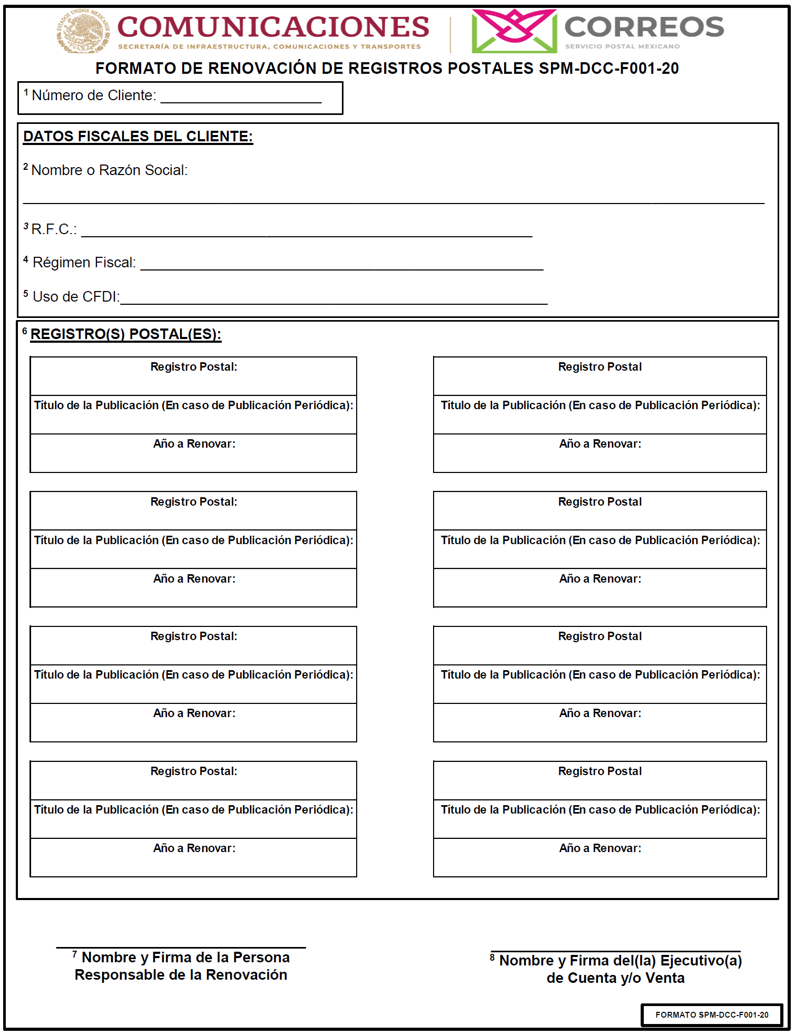

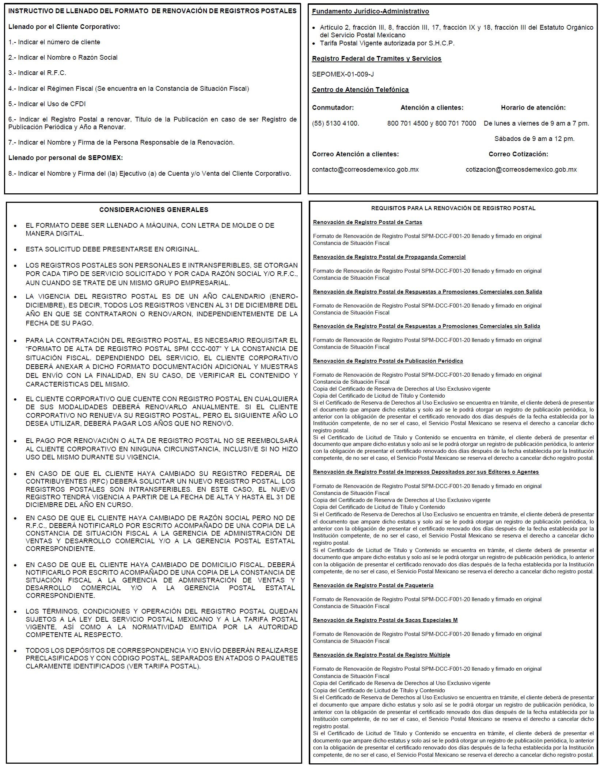
SEPOMEX-00-006-A Solicitud de Establecimiento de un Expendio de Estampillas. (Persona Física).
SEPOMEX-00-006-B Solicitud de Establecimiento de un Expendio de Estampillas. (Persona Moral).





